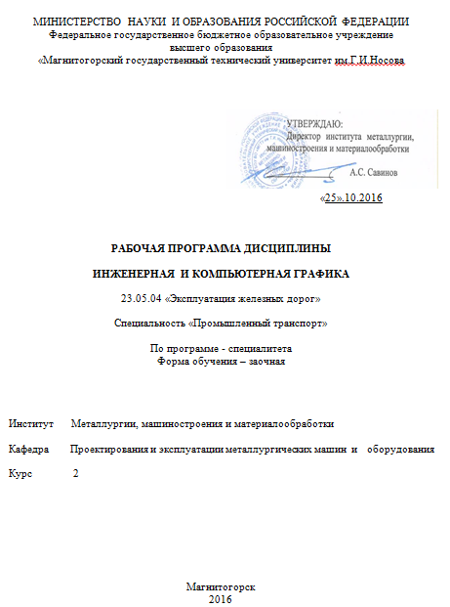

*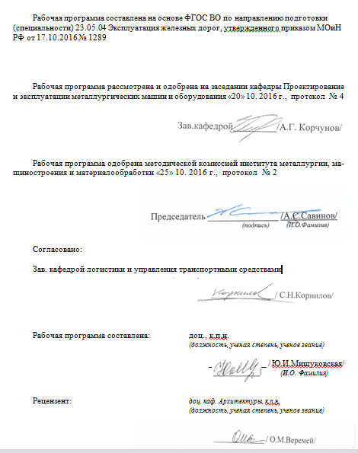)*

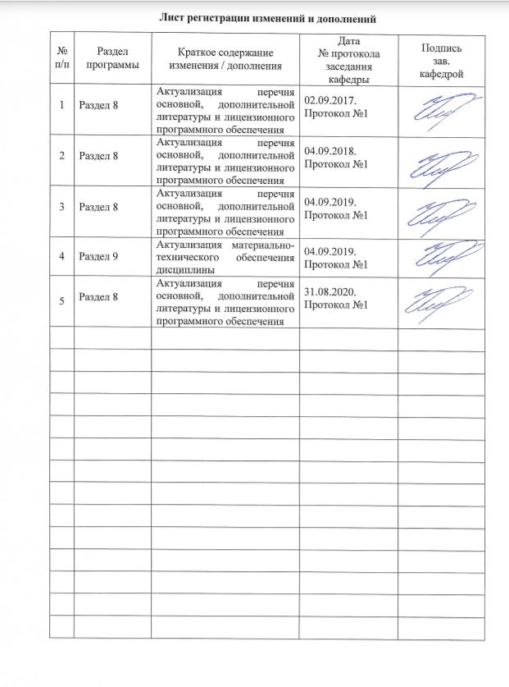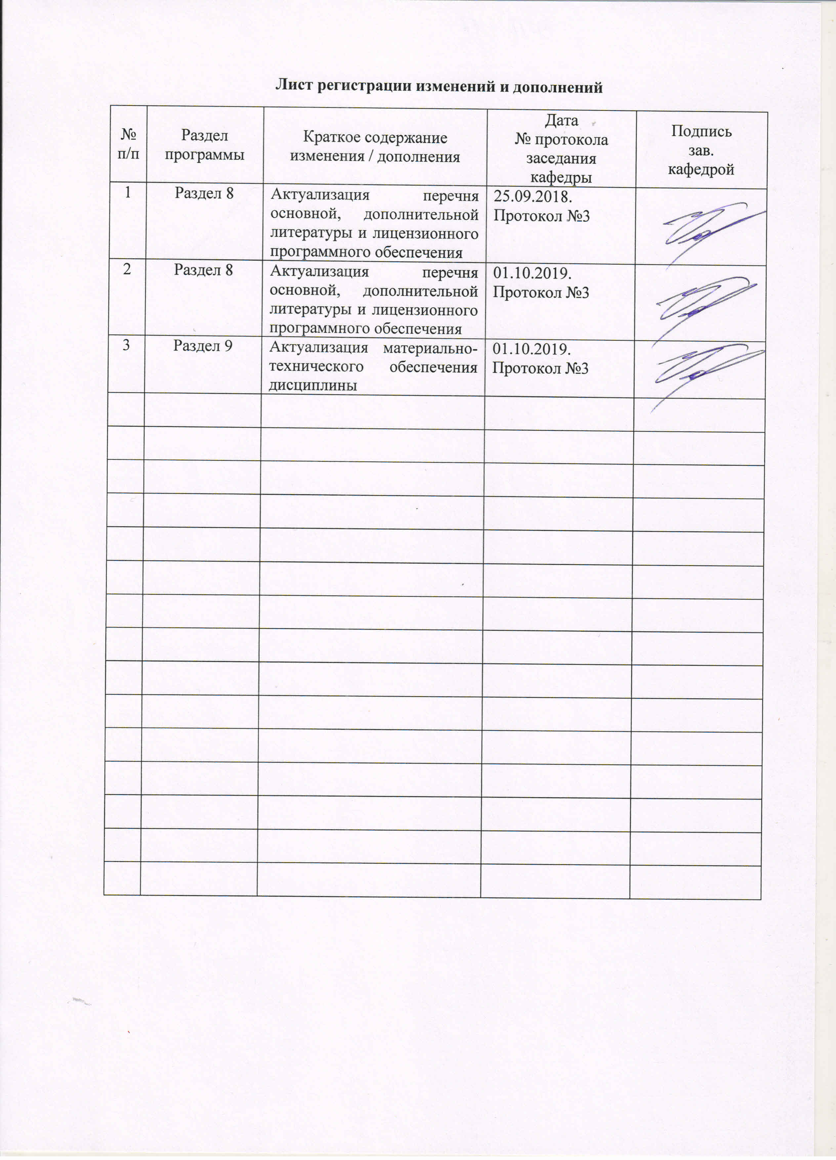**Лист регистрации изменений и дополнений**

1.Цели освоении дисциплины

Целью преподавания дисциплины является овладение студентами необходимым и достаточным уровнем общекультурных и профессиональных компетенций в соответствии с требованиями ФГОС ВО специальности 23.05.04 « Промышленный транспорт».

Целью курса является приобретение навыков, умения и опыта в чтении и выполнении чертежей как вручную, так и на компьютере, а также развитие пространственного воображения, необходимого для изучения специальных технических дисциплин, для решения на чертежах инженерно-графических задач и в дальнейшей профессиональной деятельности.

При выполнении графических работ на компьютере по данной дисциплине студенты приобретают умение и навыки работы в графическом редакторе, знакомятся с преимуществами автоматизированного проектирования. Знания, приобретенные на занятиях в компьютерном классе при работе в графической системе, являются необходимыми для работы специалистов в будущей профессиональной деятельности данного направления.

**2.Место дисциплины в структуре ООП специалитета**

Дисциплина «Инженерная и компьютерная графика» входит в базовую часть блока 1 образовательной программы специальности 23.05.04 « Промышленный транспорт».

Для изучения дисциплины необходимы знания (умения, владения), сформированные в результате получения среднего общего образования.

Для усвоения данной дисциплины студенту необходим объём знаний, предусмотренный курсами геометрии, черчения, информатики общеобразовательной школы:

- знания об элементарных геометрических объектах (точка, прямая, кривая, плоскость, поверхность), об их взаимном положении (параллельность, пересечение, перпендикулярность прямых), об их разновидностях (виды кривых – окружность, эллипс, гипербола, парабола);

- виды поверхностей – призма, пирамида, цилиндр, конус, сфера);

- умение изобразить перечисленные геометрические объекты на одной плоскости;

- навыки выполнения чертежей геометрических моделей на трех плоскостях проекций;

- начальные навыки работы с компьютером.

Специалист по данному направлению подготовки должен решать профессиональные задачи в соответствии с видами профессиональной деятельности:

В области производственно-технологической деятельности:

- обеспечивать требования технической документации на производство работ, действующих норм, правил и стандартов, а также определять пространственно-геометрическое положение объектов.

В области проектной деятельности:

- разрабатывать необходимую техническую документацию в составе творческих коллективов и самостоятельно;

- осуществлять проектирование с использованием современных систем автоматизированного проектирования.

Знания, приобретаемые при изучении дисциплины «Инженерная и компьютерная графика», необходимы для решения этих задач, в том числе с помощью графических редакторов.

# 3. Компетенции обучающегося, формируемые в результате освоения дисциплины (модуля) и планируемые результаты обучения

В результате освоения дисциплины «Инженерная и компьютерная графика» обучающий должен обладать следующими компетенциями:

| Структурный элемент  компетенции | Планируемые результаты обучения |
| --- | --- |
|  |
| ОПК -1- способность применять методы математического анализа и моделирования, теоретического и экспериментального исследования | |
| Знать | - Основные определения и понятия начертательной геометрии, компьютерной графики и технического черчения.  - Способы построения изображений пространственных форм на плоскости и способы решения задач, относящихся к этим формам: метрических и позиционных любой степени сложности с использованием графических редакторов.  - Теорию построения и редактирования технического чертежа, в том числе в системах компьютерной графики. |
| Уметь: | - Создавать конструкторскую документацию в соответствии с требованиями стандартов: рабочие чертежи деталей, сборочные чертежи, спецификации средствами двумерной графики.  *-* Решать позиционные и метрические задачи.  - Пользоваться учебной и справочной литературой, измерительными инструментами.  - Применять современные средства выполнения и редактирования изображений и чертежей и подготовки конструкторско – технологической документации. |
| Владеть: | - Методами построения изображений пространственных форм на плоскости,  - Основными методами решения позиционных и метрических задач любой степени сложности с использованием графических редакторов.  - - Компьютерными технологиями и навыками построения графических изображений в системе САПР |

# **4 Структура и содержание дисциплины (модуля)**

Общая трудоемкость дисциплины составляет 5 зачетных единиц 180 акад. часов, в том числе:

–контактная работа – 19,3 акад. часа:

–аудиторная – 16 акад. часов;

–внеаудиторная – 3,3 акад. часов;

–самостоятельная работа – 148,1 акад. часов;

–подготовка к экзамену – 12,6 акад. часа;

-интерактивная работа - 6 акад. часа (И).

Дисциплина изучается в 3-ом и 4-ом семестрах.

Установочная сессия - 5з.е. Контакт- 8,6 час. Аудиторная нагрузка –8 часа: лекции - 4 час, интерактивных лекций-2 час..практические занятия – 4 час., практических интерактивных-2 час. ВНКР- 0,6часа. Самостоятельная работа – 27,4 часа.

В 3-ом семестре - 81 час. Контакт-8,6 часа. Аудиторная нагрузка –6 часа:лекций-2 час., практические занятия – 4 часю. практические интерактивные-2 час.. ВНКР-2,6 часа. Самостоятельная работа – 63,7 час. Экзамен – 8,7 акад. час.

Во 4-ом семестре - 63 часа. Контакт-2,1.Аудиторная нагрузка: практических-2. ВНКР-0,1 час. Самостоятельная работа – 57 час, зачет-3,9 час.

| Раздел/ тема  дисциплины | Курс | Аудиторная  контактная работа  (в акад. часах) | | | Самостоятельная работа (в акад. часах) | Вид самостоятельной  работы | Форма текущего контроля успеваемости и  промежуточной аттестации | Код и структурный  элемент  компетенции |
| --- | --- | --- | --- | --- | --- | --- | --- | --- |
| лекции | лаборат.  занятия | практич. занятия |
| **1. Раздел**  Виды проецирования. Комплексный чертеж Монжа. Прямая и плоскость. Проекционное черчение. Поверхности вращения и многогранники. Методы преобразования чертежа. | 2 |  |  |  |  | Выполнение практических работ, самостоятельное изучение учебной и специальной литературы. Работа с компьютерными обучающими программами, электронными учебниками, выполнение тестовых заданий. | Тестирование на «Открытом образовании» по программе УРФу - «Начертательная геометрия, инженерная графика» .Посещение консультаций (по возможности).  Контрольные работы.  Экзамен в 3 семестре, дифференцированный зачет  в 4 семестре. |  |
| **1.1. Тема**:Виды проецирования. Центральное и параллельное проецирование. Методы построения чертежей трехмерных объектов. Комплексный чертеж Монжа, его закономерности. Абсолютные и относительные координаты точки. Комплексный чертеж прямых и плоскостей. Взаимное положение прямых. | 2 |  |  | 1/  И1 | 20 | Выполнение практических работ, самостоятельное изучение учебной и специальной литературы. Работа с компьютерными обучающими программами, электронными учебниками, выполнение тестовых заданий. |  | ОПК -1- способность применять методы математического анализа и моделирования, теоретического и экспериментального исследования |
| **1.2. Тема:** Поверхности. Контур и очерк поверхности. Поверхности вращения, главные линии на поверхности вращения (параллели и меридианы). Точка и линия на поверхности. | 2 | 2/  И1 |  | 2/  И1 | 10 | Выполнение практических работ, самостоятельное изучение учебной и специальной литературы. Работа с компьютерными обучающими программами, электронными учебниками, выполнение тестовых заданий. |  | ОПК -1- способность применять методы математического анализа и моделирования, теоретического и экспериментального исследования |
| **1.3.Тема:** Сечение поверхностей вращения плоскостью. Определение натуральной величины сечения методом вращения. Развертки поверхностей. Нанесение на развертку линии сечения. Поверхности вращения с вырезами.  Многогранники. Сечение многогранников плоскостью. Построение натуральной величины сечения. Построение разверток поверхностей. Взаимное пересечение поверхностей. | 2 | 2 |  | 2/  И1 | 20 | Выполнение практических работ, самостоятельное изучение учебной и специальной литературы. Работа с компьютерными обучающими программами, электронными учебниками, выполнение тестовых заданий. | Задание №1 контрольной работы №1: «Построение сечения поверхности плоскостью. Определение натуральной величины сечения. Построение развертки».  Задание №2 контрольной работы №1: «Построение поверхности вращения с вырезом». | ОПК -1- способность применять методы математического анализа и моделирования, теоретического и экспериментального исследования |
| **1.4. Тема:** Стандарты ЕСКД ГОСТ 2.301-2.307-68: форматы, масштабы, линии, чертежные шрифты, изображения, выполнение штриховки, нанесение размеров. Оформление чертежей согласно системе конструкторской документации. Изображения на чертеже. Разрезы, сечения. | 2 |  |  | 1 | 20 | Выполнение практических работ, самостоятельное изучение учебной и специальной литературы. Работа с компьютерными обучающими программами, электронными учебниками, выполнение тестовых заданий. | Задание 3 контрольной работы №1: «Построение трех видов предмета по его наглядному изображению».  Задание №4 контрольной работы №1: «Построение комплексного чертежа детали по двум видам». | ОПК -1- способность применять методы математического анализа и моделирования, теоретического и экспериментального исследования |
| **1.5.Тема**:Аксонометрические проекции. Условия наглядности. Стандартные аксонометрические проекции. ГОСТ ЕСКД 2.317 - 68. Прямоугольная изометрия, косоугольная фронтальная диметрия. Коэффициенты искажения. Изображение многоугольников, окружности, простой детали в аксонометрии. | 2 | 2/  И1 |  | 2/  И1 | 21,1 | Выполнение практических работ, самостоятельное изучение учебной и специальной литературы. Работа с компьютерными обучающими программами, электронными учебниками, выполнение тестовых заданий. | Задание №5 контрольной работы №1: «Построение аксонометрического изображения детали». | ОПК -1- способность применять методы математического анализа и моделирования, теоретического и экспериментального исследования |
| **Итого по разделу (3семестр)** | **2** | **6/**  **И2** |  | **8/И4** | **91,1** |  | **Экзамен** |  |
| **Раздел 2**. Машиностроительное черчение. Компьютерная графика. Создание двумерных изображений. Трехмерное моделирование | 2 |  |  |  |  |  |  |  |
| **2.1. Тема**: Резьбовые соединения.Параметры и элементырезьбы. Стандартные резьбы, условные обозначения, изображение резьбы на чертежах Крепежные изделия, расчет крепежных изделий. | 2 |  |  | 1 | 5 |  | Задание №1 контрольной работы №2: «Резьбовые соединения». | ОПК -1- способность применять методы математического анализа и моделирования, теоретического и экспериментального исследования |
| **2.2. Тема**: Эскизирование машиностроительных деталей. Выбор количества изображений. Особенности изображения отдельных деталей. Понятие о сборочной единице. Оформление сборочных единиц. Стандарты на конструктивные элементы деталей и материалы. | 2 |  |  | 1 | 10 |  | Задание №2 контрольной работы №2: «Эскизы деталей сборочного узла». | ОПК -1- способность применять методы математического анализа и моделирования, теоретического и экспериментального исследования |
| **2.3. Тема:** Сборочный чертеж и чертеж общего вида. Выбор количества изображений, выполнение штриховки, простановка позиций, размеров. Условности и упрощения. Составление и оформление спецификации. | 2 |  |  |  | 10 |  | Задание №3 контрольной работы №2: «Сборочный чертеж». | ОПК -1- способность применять методы математического анализа и моделирования, теоретического и экспериментального исследования |
| **2.4. Тема:** Деталирование чертежа общего вида. | 2 |  |  |  | 15 |  | Задание №4 контрольной работы №2: «Выполнение рабочих чертежей деталей по чертежу общего вида». | ОПК -1- способность применять методы математического анализа и моделирования, теоретического и экспериментального исследования |
| **2.5.Тема:** Знакомство с графическим редактором. Основные команды выполнения и редактирования чертежей, простановка размеров, оформление чертежей. |  |  |  |  | 17 |  | Задание № 5 контрольной работы №2: «Выполнение машиностроительной детали в системе автоматизированного проектирования». | ОПК -1- способность применять методы математического анализа и моделирования, теоретического и экспериментального исследования |
| **Итого по разделу** (4 семестр) | **2** |  |  | **2** | **57** |  | **Зачет** |  |
| **Итого по дисциплине** (3 и 4 семестры) | **2** | **2/**  **И2** |  | **16/**  **И4** | **148,1** |  | **Экзамен** (3 семестр);  **Зачет** (4 семестр) |  |

**5 Образовательные и информационные технологии**

Для реализации предусмотренных видов учебной работы в качестве образовательных технологий в преподавании дисциплины «Инженерная и компьютерная графика» используются ***традиционная*** и ***модульно-компетентностная*** технологии.

В процессе изучения дисциплины используются информационные технологии, которые формируют и развивают профессиональные навыки. Занятия, проводимые в компьютерном классе, занимают 4 часа.

Для формирования представлений об основах инженерной графики, способах проецирования, методах построения чертежей трехмерных объектов, способах преобразования чертежа, теоретических основ и правил построения изображений трехмерных форм, развития пространственного представления студентов используются: обзорные лекции – для систематизации и закрепления знаний по дисциплине; информационные – для ознакомления со стандартами и справочной информацией; проблемная - для развития исследовательских навыков и изучения способов решения задач.

Учебным планом для освоения дисциплины предусмотрено 4 часа интерактивных занятий. Все практические занятия по компьютерной графике проводятся в интерактивной форме. В рамках интерактивного обучения применяются IT-методы (использование сетевых мультимедийных учебников разработчиков программного обеспечения, электронных образовательных ресурсов по данной дисциплине, в том числе и ЭОР кафедры).

По теме «Поверхности вращения с вырезами» есть стенды, разработанные с помощью средств компьютерной графики.

По теме «Поверхности вращения с вырезами» разработаны мультимедийные изображения поверхностей. На дисплее компьютера показываются поверхности вращения с вырезами по вариантам студенческих заданий. Поверхности изображены наглядно в цвете и движении, что облегчает выполнение заданий по данным темам.

Оформлены стенды студенческих графических работ, которые находятся в чертежных классах.

В целях экономии рабочего времени, повышения качества чертежа и точности построений при решении задач применяются рабочие тетради.

На кафедре и в препараторской имеются наглядные пособия: поверхности вращения, пересекающиеся поверхности, поверхности с вырезами, детали, макеты, наглядность которых обеспечивает лучшее восприятие теоретического материала. Имеются плакаты по темам курса, находящиеся в чертежных залах.

Для облегчения выполнения заданий разработаны методические указания, учебные пособия. Разработаны задания для проведения контроля знаний по темам графических работ. По каждой теме имеются образцы графических работ.

|  |
| --- |
| **6** **Учебно-методическое** **обеспечение** **самостоятельной** **работы** **обучающихся** |
| Представлено в приложении 1. |

|  |
| --- |
| **7** **Оценочные** **средства** **для** **проведения** **промежуточной** **аттестации** |
| Представлены в приложении 2. |

|  |
| --- |
| **8** **Учебно-методическое** **и** **информационное** **обеспечение** **дисциплины** **(модуля)** |
| **а)** **Основная** **литература:** |

|  |
| --- |
| 1.Начертательная геометрия [Электронный ресурс] : учеб. пособие / Ю. А. Зайцев, И. П. Одиноков, М. К. Решетников ; под ред. Ю. А. Зайцева. — М.  : ИНФРА-М, 2018. — 248 с. — (Высшее образование: Бакалавриат). — Режим доступа: http://znanium.com/bookread2.php?book=948560. — Загл. с экрана.  2.Чекмарев А. А. Инженерная графика. Машиностроительное черчение [Электронный ресурс]: Учебник / А.А. Чекмарев. - М.: НИЦ Ин-фра-М, 2014. - 396 с.: режим доступа : http://znanium.com/bookread.php?book=395430.- Загл.с экрана. - ISBN 978-5-16-003571-0 |

**б)** **Дополнительная** **литература:**

Борисенко И. Г. Инженерная графика. Эскизирование деталей машин: [Электронный ресурс]: учеб пособие / И.Г. Борисенко - издательство СФУ, 2012г. -156с. ( Разработано в соответствии с ФГОС ВПО для студентов, обучающихся по всем техническим направлениям и специальностям). - Режим доступа: http://portal.magtu.ru//, электронная библиотечная система «Лань». – Загл. с экрана. ISBN 978-5-7638-2596-1

2.Графика в автоматизированных системах. Чертежи электрических схем [Электронный ресурс]: учебное пособие / Т. В. Усатая, О. А. Кочукова. - Магнитогорск: ФГБОУ ВПО «МГТУ», 2014.- 1 электрон. опт. диск (CD-R). – Загл. с экрана

3.Выполнение рабочих чертежей деталей и чертежей резьбовых соеди-нений средствами двумерной компьютерной графики в графической системе Ком-пас-график [Электронный ресурс]: учебное пособие / О. А. Кочукова, Е. Б. Скури-хина, С. В. Кочуков. - Магнитогорск: ФГБОУ ВПО «МГТУ», 2013-1 электрон. опт. диск (CD-R). – Загл. с экрана.

4.Компьютерное моделирование [Электронный ресурс]: учебник / В. М. Градов, Г. В. Овечкин, П. В. Овечкин, И. В. Рудаков — М. : КУРС : ИНФРА-М, 2018. — 264 с. — Режим доступа: http://znanium.com/bookread2.php?book=911733 . — Загл. с экрана.

5. Савельева, И. А. Инженерная графика. Моделирование изделий и составление конструкторской документации в системе КОМПАС-3D: учебное пособие / И. А. Савельева, В. И. Кадошников, И. Д. Кадошникова; МГТУ. - Магнитогорск, 2010. - 186 с. – Режим доступа: <https://magtu.informsystema.ru/uploader/fileUpload?name=311.pdf&show=dcatalogues/1/1068565/311.pdf&view=true>

6. Приемышев, А.В. Компьютерная графика в САПР [Электронный ресурс]: учебное по-собие / А.В. Приемышев, В.Н. Крутов, В.А. Треяль, О.А. Коршакова. - Санкт-Петербург: Лань, 2017. — 196 с. — Режим доступа: <https://e.lanbook.com/reader/book/90060/#1> — Загл. с экрана.

**в)** **Методические** **указания:**

.Аксонометрические проекции : методические указания по выполнению аксонометрических проекций по курсу "Инженерная графика" для студентов всех специальностей всех форм обучения / МГТУ ; Белорецкий филиал. - Магнитогорск : МГТУ, 2011. - 1 электрон. опт. диск (CD-ROM). - Загл. с титул. экрана. - URL: <https://magtu.informsystema.ru/uploader/fileUpload?name=3098.pdf&show=dcatalogues/1/1135486/3098.pdf&view=true> (дата обращения: 25.09.2020). - Макрообъект. - ISBN 978-5-9967-1600-5. - Текст : электронный. - Сведения доступны также на CD-ROM.

2. Геометрическое черчение : методические указания по оформлению и выполнению чертежа по курсу "Инженерная и компьютерная графика" для студентов всех специальностей всех форм обучения / МГТУ ; Белорецкий филиал. - Магнитогорск : МГТУ, 2012. - 1 электрон. опт. диск (CD-ROM). - Загл. с титул. экрана. - URL: <https://magtu.informsystema.ru/uploader/fileUpload?name=3095.pdf&show=dcatalogues/1/1135456/3095.pdf&view=true> (дата обращения: 25.09.2020). - Макрообъект. - Текст : электронный. - Сведения доступны также на CD-ROM.

3. Токарева, Т. В. Практикум по начертательной геометрии. Комплекс задач : учебное пособие / Т. В. Токарева, И. А. Савельева ; МГТУ. - Магнитогорск : МГТУ, 2018. - 1 электрон. опт. диск (CD-ROM). - URL: <https://magtu.informsystema.ru/uploader/fileUpload?name=3542.pdf&show=dcatalogues/1/1515184/3542.pdf&view=true> (дата обращения: 04.10.2019). - Макрообъект. - Текст : электронный. - ISBN 978-5-9967-1115-4.

**г)** **Программное** **обеспечение** **и** **Интернет-ресурсы:**

**Программное** **обеспечение**

|  |  |  |
| --- | --- | --- |
| Наименование ПО | № договора | Срок действия лицензии |
| MS Windows 7 Professional (для классов) | Д-757-17 от 27.06.2017 | 27.07.2018 |
| MS Office 2007 Professional | № 135 от 17.09.2007 | бессрочно |
| АСКОН Компас 3D в.16 | Д-261-17 от 16.03.2017 | бессрочно |
| 7Zip | свободно распространяемое ПО | бессрочно |

**Профессиональные** **базы** **данных** **и** **информационные** **справочные** **системы**

|  |  |
| --- | --- |
| Название курса | Ссылка |
| Поисковая система Академия Google (Google Scholar) | URL: https://scholar.google.ru/ |
|
| Федеральное государственное бюджетное учреждение «Федеральный институт промышленной собственности» | URL: http://www1.fips.ru/ |
| Национальная информационно-аналитическая система – Российский индекс научного цитирования (РИНЦ) | URL: https://elibrary.ru/project_risc.asp |

**9** **Материально-техническое** **обеспечение** **дисциплины** **(модуля)**

Материально-техническое обеспечение дисциплины включает:

- Рабочие тетради для практических занятий (для домашней и аудиторной работы),

- Мультимедийные презентации по различным темам курса.

- Плакаты по всем темам дисциплины,

- Модели для выполнения эскизов,

- Детали машиностроительных узлов,

- Альбомы чертежей общего вида,

- Стенды (по всем изучаемым темам),

- Карточки опроса по изучаемым темам.

Тип и название аудитории Оснащение аудитории

Учебные аудитории для проведения практических занятий, групповых и индивидуальных консультаций, текущего контроля и промежуточной аттестации Модели для выполнения заданий по проекционному и машиностроительному черчению. Комплекты сборочных узлов. Альбомы чертежей общего вида. Карточки опроса по изучаемым темам. Плакаты по изучаемым темам. Графическая программа «Компас», «AutoСad”.

Учебные аудитории для проведения занятий лекционного типа Мультимедийные средства хранения, передачи и представления информации

Учебная аудитория для проведения лабораторных работ: определение резьбы с натуры Набор стандартных резьб, измерительных инструментов, справочной литературы

Помещения для самостоятельной работы обучающихся. Компьютерные классы университета Персональные компьютеры с пакетом MS Office, выходом в интернет и с доступом в электронную информационно- образовательную среду университета. Рабочие чертежные аудитории университета. Персональные компьютеры со специализированным программным обеспечением: Autodesk Autocad, Autodesk Inventor, Autodesk 3Ds Max; Компас-график, Компас 3Д.

Помещения для хранения и профилактического обслуживания учебного оборудования Шкафы для хранения учебно – методической документации, учебного оборудования и учебно – наглядных пособий (препараторская кафедры ПЭММиО)

**Приложение1**

**Учебно-методическое обеспечение самостоятельной работы обучающихся**

Самостоятельная работа предусматривает:

* подготовку к практическим занятиям, просмотр необходимых разделов в конспектах, учебных пособиях и методических указаниях;
* исправление грубых ошибок, замечаний, обводку и оформление чертежей.

В течение семестра предусмотрено выполнение устных и письменных контрольных работ по дисциплине (по индивидуальным вариантам), проверка графических работ – еженедельно.

*Самостоятельная работа в ходе аудиторных занятий*предполагает: изучение и повторение теоретического материала по темам лекций (по конспектам и учебной литературе, методическим указаниям), решение задач, выполнение индивидуальных графических работ.

*Самостоятельная работа под контролем преподавателя*предполагает подготовку конспектов и выполнение необходимых расчетов по разделам дисциплины, решение и проверка преподавателем задач, графических работ, работа с методической литературой, подготовка к тестированию в интерактивной форме.

*Внеаудиторная самостоятельная работа студентов*предполагает подготовку к практическим занятиям, подготовку к контрольным работам, выполнение практических заданий (графических работ), изучение необходимых разделов в конспектах, учебных пособиях и методических указаниях; работа со справочной литературой, исправление ошибок, замечаний, оформление чертежей; работу с компьютерными графическими пакетами и электронными учебниками разработчиков программного обеспечения по дисциплине.

По данной дисциплине предусмотрены различные виды контроля результатов обучения:*текущий* контроль (еженедельная проверка выполнения заданий и работы с учебной литературой), *периодический* контроль (контрольные работы, задачи и графические работы) по каждой теме дисциплины, *итоговый* контроль в виде экзамена в 1 семестре и зачета во 2 семестре.

План самостоятельной работы студентов

|  |  |  |  |
| --- | --- | --- | --- |
| Раздел (тема) дисциплины | Вид самостоятельной работы | Кол-во часов | Форма контроля |
|  | | | |
| **Раздел 1.** Виды проецирования. Комплексный чертеж Монжа. Прямая и плоскость. Проекционное черчение. Поверхности вращения и многогранники. Методы преобразования чертежа. | Изучение учебной литературы и конспектов лекций.  Решение задач в рабочих тетрадях.  Выполнение графических работ.  Подготовка к контрольным работам |  | Проверка индивидуальных графических работ. Проверка задач в рабочих тетрадях. Контрольные работы по темам дисциплины.  Сдача графических заданий. |
| **1.1. Тема.** Виды проецирования Методы построения чертежей трехмерных объектов. Комплексный чертеж Монжа, его закономерности. Абсолютные и относительные координаты  Изображения: виды, разрезы, сечения, выносные элементы (ГОСТ 2.305-2008).  *Графическое задание №1. «Эскизы моделей»*. | Изучение учебной литературы и конспектов лекций. Решение задач в рабочих тетрадях. Выполнение графического задания №1. «Эскизы моделей» | 5 | *Графическое задание №1*:«*Эскизы моделей*»  Задачи в рабочих тетрадях |
| **1.2. Тема.** Комплексный чертеж прямых, плоскостей общего и частного положений. Задание их на чертеже.  Проекционное черчение.  Графическое задание №2:*«Проекционное черчение».* Построение по двум изображениям детали третьего. Выполнение разрезов, нанесение размеров.» | Изучение учебной литературы и конспектов лекций. Решение задач в рабочих тетрадях. Выполнение графических работ. Подготовка к контрольной работе | 5 | Контрольная работа №1 по проекционному черчению письменная.  *Сдача задания*  *№1:«Эскизы моделей»* |
| **1.3. Тема**. Аксонометрические проекции. Условия наглядности. Стандартные аксонометрические проекции. ГОСТ ЕСКД 2.317 - 68. Прямоугольная изометрия, косоугольная фронтальная диметрия. Коэффициенты искажения. Изображение многоугольников, окружности, простой детали в аксонометрии. | Изучение учебной литературы и конспектов лекций. Решение задач в рабочих тетрадях.  Выполнение графического задания №:*«Проекционное черчение».* Построение по двум изображениям детали третьего. Выполнение разрезов, нанесение размеров». Подготовка к контрольной работе. | 10 | *Графическое задание№.2.:«Проекционное черчение».*  Задачи в рабочих тетрадях.  Контрольная работа №2 по проекционному черчению устная. |
| **1.4. Тема:** Построение аксонометрической проекции детали в прямоугольной изометрии и косоугольной фронтальной диметрии.  *Графическогое задание №3 «Построение аксонометрического изображения детали».* Ватман, формат А3 | Изучение учебной литературы и конспектов лекций.  Решение задач в рабочих тетрадях.  Выполнение графических работ. Подготовка к контрольной работе. | 10 | *Сдача графического задания №2 «Проекционное черчение».*  Задачи в рабочих тетрадях. |
| **1.5.Тема**:Поверхности. Контур и очерк поверхности. Поверхности вращения, главные линии на поверхности вращения (параллели и меридианы). Точка и линия на поверхности. | Изучение учебной литературы и конспектов лекций.  Решение задач в рабочих тетрадях.  Выполнение графических работ.  Подготовка к контрольной работе. | 10 | Контрольная работа №3 «Аксонометрические проекции»  *Графического задания №3*. «*Построение аксонометрической проекции детали»*  Задачи в рабочих тетрадях |
| **1.6. Тема**:Сечение поверхностей вращения плоскостью.  Выдача *графического задания №4:* «*Тело с вырезом».* Ватман, формат А3. | Изучение литературы и конспектов лекций. Решение задач в рабочих тетрадях  Выполнение *графического задания №4:* «*Тело с вырезом».* | 10 | *Сдача графического задания №3*. «*Построение аксонометрической проекции детали».*  Задачи в рабочих тетрадях. |
| **1.7. Тема:** Обобщенные позиционные задачи. Поверхности вращения с вырезам | Изучение учебной литературы и конспектов лекций.  Решение задач в рабочих тетрадях.  Выполнение графических работ. | 10 | *Графическое задание №4:* «*Тело с вырезом».*  Задачи в рабочих тетрадях |
| **1.8. Тема**: Многогранники. Сечение многогранников плоскостью. Построение натуральной величины сечения. Построение разверток поверхностей. | Изучение учебной литературы и конспектов лекций.  Решение задач в рабочих тетрадях.  Выполнение графического задания №4: «Тело с вырезом».  Подготовка к контрольной работе. | 20 | Контрольная работа № 4 «Тело с вырезом»  Задачи в рабочих тетрадях.  Сдача *графического задания №4:* «*Тело с вырезом».* |
| **1.9. Тема**: Способы преобразования чертежа: Метод вращения, метод замены плоскостей. Применение способов преобразования для решения метрических задач (определение натуральной величины отрезка и натуральной величины плоской фигуры, лежащей в проецирующей плоскости). | Изучение учебной литературы и конспектов лекций. Решение задач в рабочих тетрадях. | 11.1 | Задачи в рабочих тетрадях. |
| Всего по разделу |  | **91,1** | Экзамен |
|  | | | |
| **Раздел 2**. Машиностроительное черчение.  Компьютерная графика. Создание двумерных изображений. Трехмерное моделирование. | Изучение учебной литературы.  Работа с компьютерными пакетами и электронными учебниками и пособиями.  Выполнение графических работ.  Подготовка к контрольным работам.  Выполнение графических заданий средствами компьютерной графики. |  | Проверка индивидуальных графических работ.  Контрольные работы по темам дисциплины.  Сдача графических заданий. |
| **2.1. Тема.** Резьбовые соединения деталей. Параметры и конструктивные элементы резьбы. Изображение резьбы на чертежах. Стандартные резьбы и их обозначение.  *Задание №5 «Резьбовые соединения»* | Изучение учебной литературы и конспектов,  выполнение графической работы, подготовка к контрольной работе | 16 | *Графическое задание №1: «Резьбовые соединения».*  Контрольная работа устная «Резьбовые и сварные соединения»  Письменная контрольная работа «Резьбовые соединения» |
| **2.2. Тема.** Эскизирование машиностроительных деталей. Выбор количества изображений. Особенности изображения отдельных деталей. Понятие о сборочной единице. Оформление сборочных единиц. Стандарты на конструктивные элементы деталей и материалы.  *Задание №6 «Эскизы деталей сборочного узла»*  *узла»* | Изучение учебной литературы и конспектов,  выполнение графической работы. *№6:* «Эскизы деталей сборочного узла». | 10 | *Графическое задание №6:* «Эскизы деталей сборочного узла». |
| **2.3. Тема.** Сборочный чертеж и чертеж общего вида. Выбор количества изображений, выполнение штриховки, простановка позиций, размеров. Условности и упрощения. Составление и оформление спецификации  *Задание №7 «Сборочный чертеж»* | Изучение учебной литературы и конспектов,  выполнение графической работы *№7 «Сборочный чертеж»*, подготовка к контрольной работе | 14 | *Графическое задание №7: «Сборочный чертеж».*  Контрольная работа «Сборочный чертеж» |
| **2.4. Тема:** Деталирование чертежа общего вида.  *Графическое задание №8 «Выполнение рабочих чертежей деталей по чертежу общего вида»* | Изучение учебной литературы и конспектов,  выполнение графической работы *№8 и подготовка к зачету* | 17 | *Графическое задание №8 «Выполнение рабочих чертежей деталей по чертежу общего вида»* |
| **Итого по разделу** |  | **57** | зачет | 5  4 | апрель-май  письменная контрольная работа |
| **Итого по дисциплине** | | **148,1** | **Экзамен** (3 семестр);  **Дифференцирован-ный зачет** (4 семестр) |

**Приложение 2**

**Оценочные средства для проведения промежуточной аттестации:**

**а) Планируемые результаты обучения и оценочные средства для проведения промежуточной аттестации**

| Структурный элемент компетенции |  |  |
| --- | --- | --- |
| Планируемые результаты обучения | Оценочные средства |
| ОПК – 1:  способность применять методы математического анализа и моделирования, теоретического и экспериментального исследования | | |
| Знать | - Теоретические основы построения и редактирования пространственных форм на плоскости и способы решения задач, относящихся к этим формам | ***Контрольные вопросы для самопроверки***  *Тема 1.2.*  1. Перечислить элементы аппарата центрального и параллельного проецирования. 2. Назвать три закономерности построения комплексного чертежа. 3. Какое количество проекций достаточно для определения положения точки в пространстве? 4. Что такое абсолютные и относительные координаты точки?  *Тема 1.4.*  1. Дать определение прямых общего и частного положения. 2. Изобразить и обозначить прямые общего и частного положения на комплексном чертеже. 3. Изобразить на комплексном чертеже и обозначить параллельные, пересекающиеся и скрещивающиеся прямые. 4. Дать определение конкурирующих точек. 5. Какими геометрическими элементами можно задать плоскость на чертеже? 6. Задание на чертеже плоскостей общего и частного положений? 7. Сформулируйте признаки принадлежности точки и прямой плоскости.  *Тема 1.6.*  1. В чем заключается кинематический способ образования поверхностей? 2. Сформулируйте понятие меридиана и параллели поверхности. 3. Что такое контур и очерк поверхности? 4. Задайте на комплексном чертеже прямой круговой цилиндр горизонтальным, фронтальным и профильным очерками. Обведите три проекции горизонтального, фронтального и профильного контура. Выполните аналогичную задачу для конуса и сферы. 5. Сформулируйте признак принадлежности точки поверхности. 6. Задайте на каждой из поверхностей (конусе, цилиндре, сфере) произвольно фронтальную проекцию точки и найдите ее горизонтальную и профильную проекции.  *Тема 1.7. и 1.9.*  1. Многогранные поверхности. Образование. 2. Задание многогранников на чертеже. 3. Что будет в сечении многогранника плоскостью? 4. Принцип построения сечений многогранника плоскостью. 5. Сформулируйте понятие линии сечения поверхности вращения плоскостью. 6. Варианты сечения цилиндра плоскостью. 7. Варианты сечения конуса плоскостью. 8. Сечение сферы плоскостью  *Тема 1.10.*  1. В чем заключается метод вращения. 2 Определение натуральной величины отрезка и углов наклона методом вращения. 3. Определение натуральной величины плоской фигуры, лежащей в проецирующей плоскости методом вращения. 4. В чем суть метода замены плоскостей проекций? 5. Определение натуральной величины отрезка и углов наклона методом замены плоскостей проекций. 6. Определение натуральной величины плоской фигуры, лежащей в проецирующей плоскости методом замены плоскостей проекций.  *Тема 1.11.*  1.Какие поверхности являются развертывающимися? 2. Задайте круговой конус фронтальной и горизонтальной проекциями и постройте развертку. Задайте проекцию точки на проекциях конуса и постройте точку на развертке. 3. Выполните прямой круговой цилиндр фронтальной и горизонтальной проекциями и постройте развертку. Задайте проекцию точки на проекциях цилиндра и постройте точку на развертке. 4. Построение развертки многогранника.  ***Графические работы***  *Задание* *№4*. «*Построение прямоугольной изометрии с вырезом четверти*».    *Задание №6 «Тело с вырезом»*    ***Контрольные работы***  1. Контрольная работа №3 «Аксонометрические проекции» (письменная) к защите задания *«Построение прямоугольной изометрии с вырезом четверти»*  Scan10001  3. Контрольная работа №4 «Тело с вырезом» (письменная) к защите задания «*Тело с вырезом»*    ***Вопросы для подготовки к зачету***  1. Виды проецирования. 2. Комплексный чертеж. Закономерности комплексного чертежа. 3. Изображение на комплексном чертеже прямых общего и частного положений. Изображение на комплексном чертеже плоскостей общего и частного положений. Прямая и точка, лежащие в плоскости. 4. Аксонометрические проекции. Классификация. Коэффициенты искажения. Привести примеры построения плоской фигуры в плоскостях Х′О′Y′ и Z′O′Y′ в косоугольной фронтальной диметрии. 5. Аксонометрические проекции. Классификация. Коэффициенты искажения. Привести примеры построения плоской фигуры в плоскостях X′O′Y′ и X′O′Z′ в прямоугольной изометрии. 6. Аксонометрические проекции. Классификация. Построение аксонометрической проекции окружности в плоскости X′O′Y′ и X′O′Z′ в прямоугольной изометрии.  7. Поверхность. Образование. Задание поверхности очерками. Построение точек и линий на поверхности вращения. Привести примеры. 8. Сечение цилиндра проецирующей плоскостью. Определение натуральной величины сечения методом вращения. Привести пример. 9. Сечение сферы плоскостями уровня. Привести примеры. 10. Сечение сферы проецирующей плоскостью. Определение натуральной величины сечения. Привести пример. 11. Конические сечения. Построение сечения конуса по эллипсу. Определение натуральной величины сечения методом вращения. Привести пример. 12 Конические сечения. Построение сечения конуса по параболе. Определение натуральной величины сечения методом вращения. Привести пример. 13. Конические сечения. Построение сечения конуса по гиперболе. Определение натуральной величины сечения методом вращения. Привести пример. 14. Сечение многогранника плоскостью. Привести пример сечения пирамиды и прямой призмы проецирующей плоскостью. 15 Сечение многогранника плоскостью. Построение натуральной величины сечения. Привести пример. 16. Метод замены плоскостей проекций. Привести пример преобразования прямой общего положения в прямую уровня и проецирующей плоскости в плоскость уровня. 17. Метод вращения. Привести пример преобразования прямой общего положения в прямую уровня и проецирующей плоскости в плоскость уровня. 18. Развертка цилиндра. Привести пример построения развертки и нанесения на нее линии, находящейся на поверхности цилиндра. 19. Развертка конуса. Привести пример построения развертки и нанесения на нее линии, находящейся на поверхности конуса. 20. Развертка пирамиды. Привести пример построения развертки. 21. Развертка призмы. Привести пример построения развертки и нанесения на нее точки, находящейся на поверхности призмы. |
|  |  |
|  |  |
|  | | |
| Уметь  Владеть | - Решать позиционные и метрические задачи любой степени сложности и строить чертежи средствами САПР  - Компьютерными технологиями и навыками построения графических изображений в системе САПР | ***Контрольные вопросы для самопроверки***  *Тема 1.1.*  1. ГОСТ 2.305 – 68. Виды. Разрезы. Сечения.  *Тема 1.3.*  1. Компьютерные технологии. Основные элементы интерфейса. Меню программы. 2. Компьютерные технологии. Создание чертежа. Команды редактирования, управления изображением. 3. Компьютерные технологии. Оформление чертежа.  *Тема 1.8.*  1. 3D – моделирование. Формирование трехмерных объектов. 2. Создание ассоциативного чертежа.  *Тема 1.5.*  ***Графические работы***  *Задание №2 на ПК:* *«Построение сопряжений плоского контура».*    *Задание №1. «Эскизы моделей»*.  а) Симметричная    б) Несимметричная    *Задание* *№.3.1.:«Проекционное черчение»*    *Задание №3.2. на ПК: «Проекционное черчение»*    *Задание №5 «Создание трехмерной модели средствами САПР»*    ***Контрольные работы***  1. Контрольная работа №1 по проекционному черчению (устная) к защите задания *«Эскизирование модели»*    2. Контрольная работа №2 по проекционному черчению (письменная) к защите задания *«Проекционное черчение»*  Scan10005  ***Вопросы для подготовки к зачету***  1. Компьютерная графика. Выполнение чертежей средствами компьютерной графики и САПР. Основные методы и команды. 2. Твердотельное моделирование. Создание ассоциативного чертежа. 3. ГОСТ 2.301-2.307 |

**б)Порядок проведения промежуточной аттестации, показатели и критерии оценивания**

Критерии оценки при сдачи зкзамена:

– на оценку **«отлично»** – студент должен показать высокий уровень чтения и выполнения чертежей по требованиям стандартов ЕСКД, навыки решения метрических и позиционных задач с вариативными ответами, умения найти оптимальный вариант решения.

– на оценку **«хорошо»** студент должен показать знания по выполнению и чтению чертежей, навыки решения метрических и позиционных задач с вариативными ответами

– на оценку **«удовлетворительно»** – студент должен показать знания по выполнению чертежей, навыки решения позиционных и позиционных задач

– на оценку **«неудовлетворительно»** – студент не может показать знания на уровне воспроизведения и объяснения информации, не может показать интеллектуальные навыки решения простых задач.

*Методические указания для подготовки к зачету:* для подготовки к экзамену студент должен освоить все изучаемые темы, в том числе и отведенные для самостоятельного изучения, выполнить и сдать все графические листы и выполнить все контрольные работы.

Показатели и критерии оценивания зачета (в соответствии с формируемыми компетенциями и планируемыми результатами обучения):

- **«зачтено»** - обучающий показывает средний уровень сформированности компетенции.

- **«не зачтено»** - результат обучения не достигнут, студент не может показать знания на уровне воспроизведения и объяснения информации, не может показать интеллектуальные навыки решения задач и построения изображений.